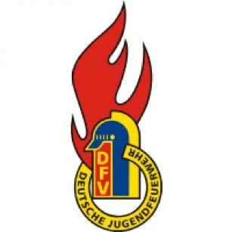
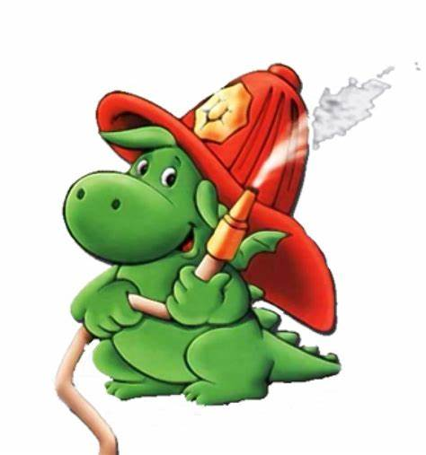

Jugendübungsplan 1. Halbjahr 2024

19.01.2024 15:30 Uhr
Besuch der Pfarrjugendgruppenstunde

23.01.2024 19:00 Uhr

06.02.2024 19:00 Uhr

20.02.2024 19:00 Uhr

05.03.2024 19:00 Uhr

19.03.2024 19:00 Uhr

02.04.2024 19:00 Uhr

16.04.2024 19:00 Uhr

30.04.2024 19:00 Uhr

14.05.2024 19:00 Uhr

28.05.2024 19:00 Uhr

11.06.2024 19:00 Uhr

25.06.2024 19:00 Uhr

09.07.2024 19:00 Uhr

23.07.2024 19:00 Uhr
Wir werden dieses Jahr einen Berufsfeuerwehrtag veranstalten. Weitere Informationen erhaltet ihr über die WhatsApp Gruppe oder bei den Übungen.

